**游戏概念：**

1、游戏名称：几何元素之战

游戏类型：即时战略类塔防游戏（资源掠夺）

创意来源：魔兽世界阿拉希战场、LOL统治战场

对战模型：PVP（主）/PVE（辅）

元素组成：简单的几何形状（三角形、正方形等）、线（移动路径）

游戏场景与操控界面：二维平面（俯视且视角锁死不可缩放）

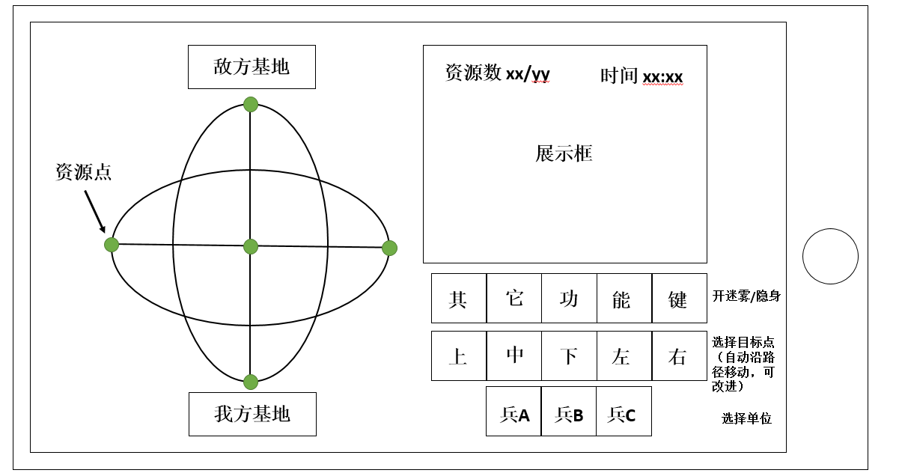

游戏简介：如上图所示，地图上有5个资源争夺点。玩家通过使用小兵移动到资源点实现占领从而获得资源（以每秒x的资源数增长），双方先达到指定资源数的或限制时间内资源数高的一方获胜。

游戏兵种：攻击兵（红色）、防御兵（蓝色）、辅助兵（汲取资源能力强，绿色）

小兵特性与合体规则：

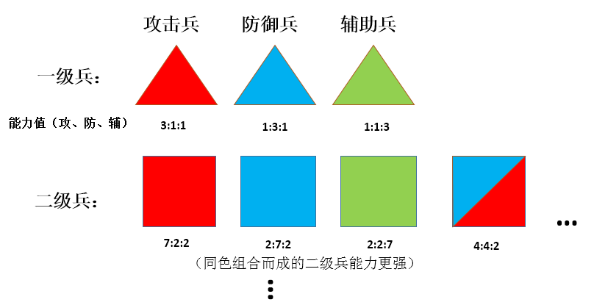

游戏机制：1）各个玩家各有3个1级兵可操纵，小兵死后会复活在基地；

2）抢占资源过程中发生的交战为自动回合制战斗，开战后可选择逃跑（逃跑只有一定概率成功）；

3）地图采用战争迷雾模式，可以通过花费资源看到全图或让自己单位隐身；

4）小兵们在到底同一个位置点（格子）后便可以自动合体形成一个新单元，也可控制其中一个/多个小兵离开完成自动解体。

游戏趣味：1）玩家可以通过不同的战术策略抢占资源点，小兵不同种类和数量的组合将影响一个小队的战斗力与汲取资源的能力，多名玩家的加入将进一步丰富这一玩法。

账户管理：玩家可以通过PVE赢得更多金币，升级游戏中3个小兵的能力，也可以按个人喜好更改自己队伍的配置（全攻击、全防御、全农民或组合等等），使得开黑更有乐趣。

2、游戏名称：末世？

背景：作为一个末世的医生，需要研究出病毒解药来解救全人类。

画面：2d，饥荒或者缺氧那种画风。

玩法：这意味着他要杀人（健康or变异人）来做实验，然后拥有的选项就是杀人，救人，试验（还可以再加）……杀人需要衡量人物的武力值（战斗（杀人）可以简单，稍微结合一下数值和操作，重点是杀人之后别人会有遗言。让人道德上觉得恶意满满。（不）），杀人后可以获得血液（健康人拿到1的资源，变异人仅能获得1/3），击杀健康人后道德值会下跌，将会有人来追杀你，救人会耗费自己资源，而且不一定成功，救完的人有可能叛变有可能帮你（可能性设置上，可能有些道具会加大他帮你而不是叛变的几率）。试验的话就推动研究进度，但试验对象会非常痛苦（说出一些扎心的话）并且有可能变异对你造成巨大伤害（然后你必须通过杀人、使用限制药物来让自己恢复健康值）。

*补充：1、*健康值的高低会影响可以选择的行为，如：少于一定数值将不能击败变异人，但可以击杀健康人；再低会无法进行击杀。

2、血液样本的获得可以通过抢劫其他玩家的战利品（于是就会出现，其他玩家素质下降被追杀，但是享用血液的你却美滋滋的做实验。甚至可以多个玩家轮番对同一玩家进行抢劫，使得NPC疯狂追杀他）

3、也可以加入敌国和自己国家的设定，各种元素还可以细化。加一些随机事件和剧情（结合游戏中的时间流逝（用出现过的人数来判定时间））。

玩家根据当下的资源以及局势，规划自己的选择。然后最后会有不同的结局。

可能杀比较少的人，缺少营养，最后玩家本人研究出解药，但是自己筋疲力尽而死。

也可能道德值跌破一定水准成为杀人狂魔。

也可能不被人理解而被处刑。

可能创意点在于——道德上两难的博弈。

3、游戏名称：投影寻真

游戏类型：逃生、解密

游戏画面：二维画面、密闭空间

游戏玩法：游戏分为明、暗两个模式，玩家通过按钮切换。明：界面只会显示明亮状态下的地图情况，可控制人物本体；暗：界面只会显示黑暗状态下的地图情况，可控制人物影子。玩家可通过明暗的切换找到正确的出口。

更多玩法：玩家可以选择光源的方向控制影子的形状，为解密提供更多可能，也能设计更难的游戏关卡。

4、游戏名称:图形足球赛

游戏类型：PVP

游戏画面：二维画面

游戏玩法：每个玩家可使用三个图形作为参赛选手（图形由玩家自己设计），其他玩法与足球类似，玩家控制图形抢分，分多者获胜。

获胜条件：固定时间进入球数多者；率先达到规定进球数者。

5、游戏名称:Choice

游戏类型：PVE

游戏画面：二维画面

玩法简介：初始玩家为一个光点（寓意：起点），随后可控制光点在地图中活动，可解锁不同的图形（图形在地图上随机分布，暂定上限为3个），每条道路会限制能够通过的图形（寓意：每一个职业都需要不同的能力），随着前进，能够选择的道路会越来越少，特定图形的道路也会越来越小（寓意:能力必须不断精进才有前进的可能）。会根据玩家的选择达到不同的游戏进度，获得不同的结局。

游戏模式：可以单人玩耍、双人合作、情侣模式（界面会变成粉红色）

设计理念：希望通过这个游戏让玩家理解到生活处处面临选择，每一次的选择都需要自己承担相应的责任。